Język angielski (3)
Happy Easter! - tematyka związana ze świętami Wielkanocnymi.

Easter – Wielkanoc
Easter Basket – koszyk wielkanocny
Easter Bunny – zajączek wielkanocny
Easter Eggs – pisanki, jajka wielkanocne
Chick– kurczątko,
Easter Lamb – baranek wielkanocny
Chocolate Eggs – czekoladowe jajka
Easter Egg Hunt - zabawa wielkanocna w Wielkiej Brytanii. Zabawa ta polega na znajdowaniu ukrytych świątecznych jajeczek. Mogą być to tradycyjne pisanki lub też czekoladowe jajeczka.
Happy Easter! – Wesołych Świąt Wielkanocnych

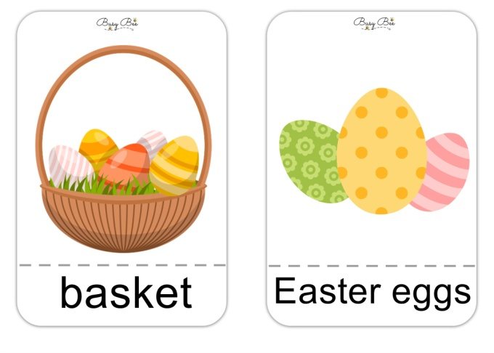

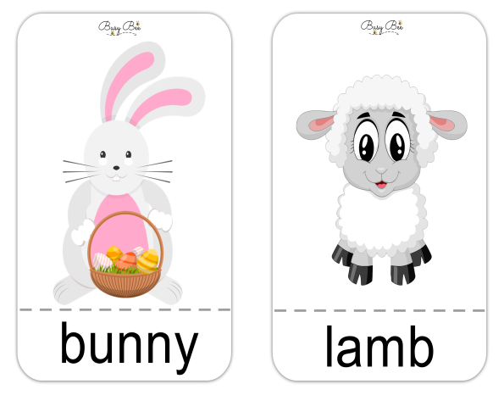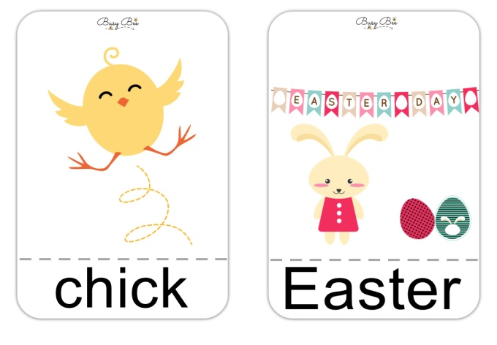

Wysłuchaj i powtórz wybrane słowa związane z Wielkanocą
https://www.youtube.com/watch?v=7yx2xIpNiQ4

Zabawa w zajączka przy piosence - This is the way the bunny hops. Wykonaj czynności wymienione w piosence.
https://www.youtube.com/watch?time_continue=14&v=hb9tt7LiYrc&feature=emb_logo

Policz zajączki z piosenką - Ten bunnies
https://www.youtube.com/watch?time_continue=3&v=Tyyh8rhwKQ8&feature=emb_title

The Great Egg Hunt. - animowana historia świnki Peppy dotycząca szukania czekoladowych jajeczek.
https://www.youtube.com/watch?time_continue=50&v=LYF1mLn5uLM&feature=emb_logo

Zabawa w chowanego
Przygotuj samodzielnie lub wydrukuj i pokoloruj maskę zajączka. Pobaw się w zajączkowego chowanego doskonaląc liczenie od 0 -10.

Zabawa Memory (pamięć)
Do gry potrzebne są plansze przedstawiające wielkanocne słownictwo. Plansze należy wydrukować podwójnie i wyciąć. Gra polega na rozłożeniu kart obrazkami do dołu i szukaniu pary. Odwracając karty należy je odkładać na to samo miejsce - w ten sposób ćwiczymy swoją pamięć i słownictwo.
W przypadku braku możliwości wydruku plansze można narysować samodzielnie lub z pomocą rodziców/ rodzeństwa.
Karty zaczerpnięte ze strony http://www.male-duze.pl

Karta pracy - pokoloruj obrazek i pomóż zajączkowi znaleźć wielkanocne jajka

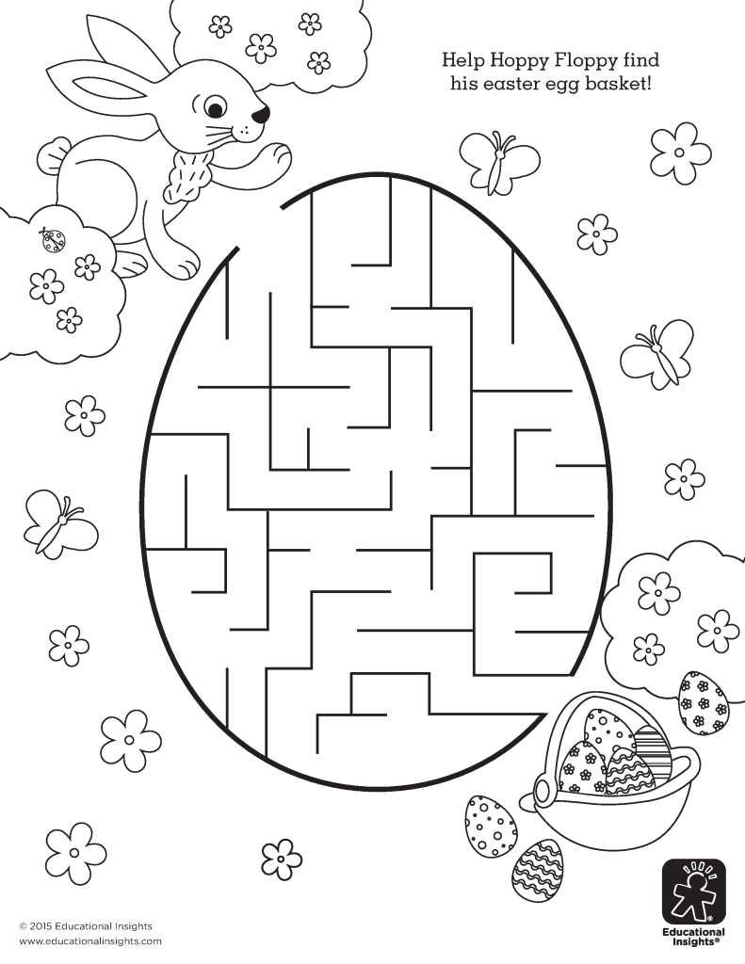
Karta pracy dla starszych - znajdź ukryte pisanki wielkanocne i policz je. Pokoloruj obrazek. Karta pracy przypomina o tradycji szukania i zbierania czekoladowych jajek.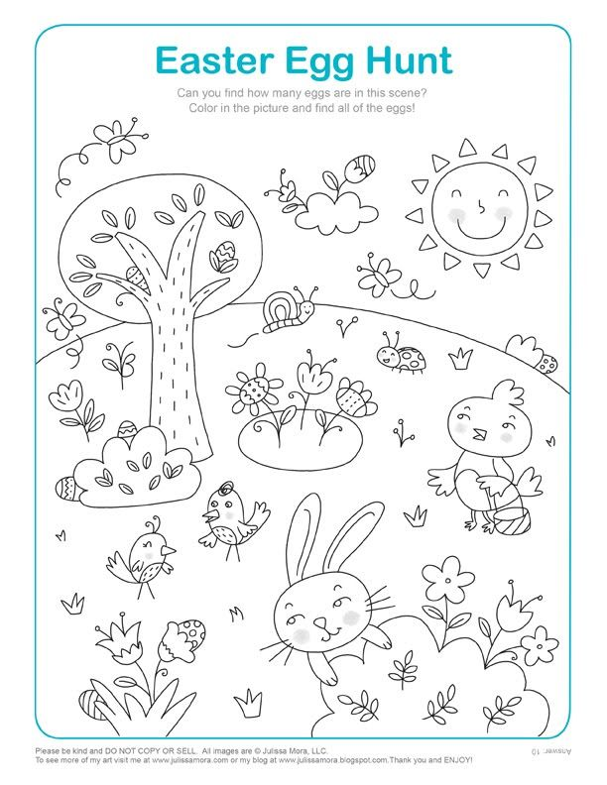

Karta pracy - dokończ rysowanie pisanek po śladzie. Pokoloruj obrazek.
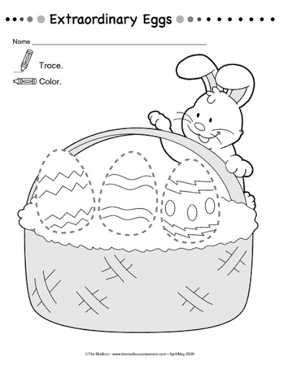

Pomaluj lub pokoloruj obrazek według własnego pomysłu.
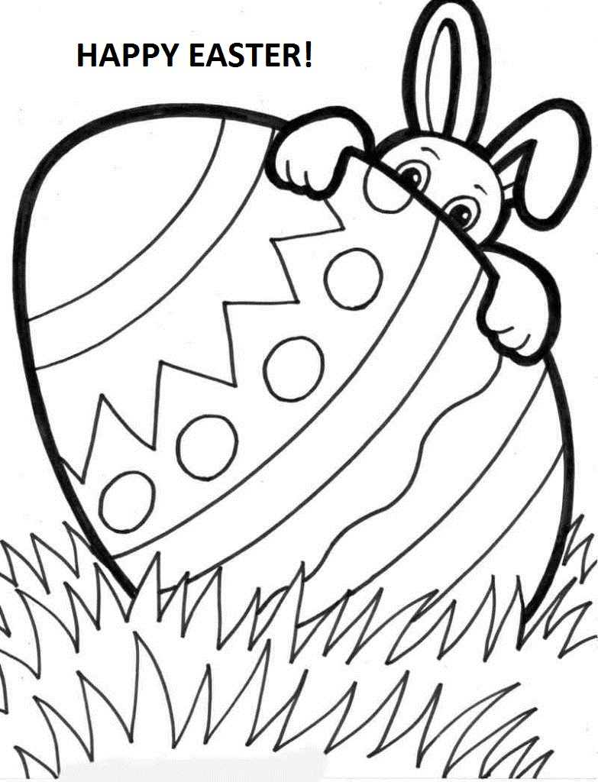

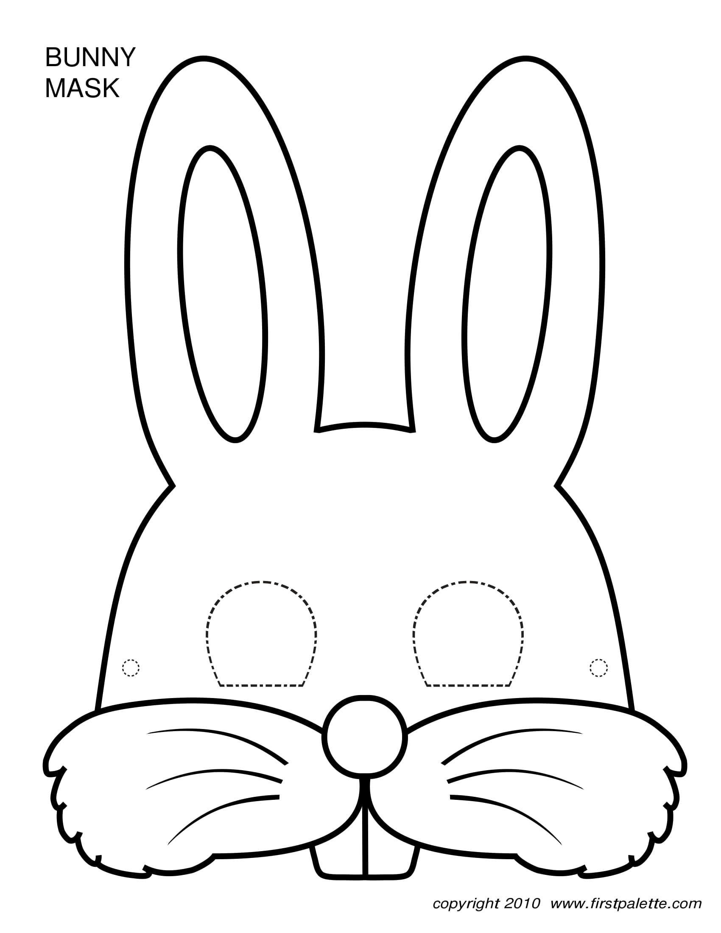

Prace plastyczne jako inspiracja do zabaw z językiem angielskim

Easter Bunny - zrób zajączka ze skarpetki
https://www.youtube.com/watch?time_continue=108&v=wAVTm1nNFx8&feature=emb_logo

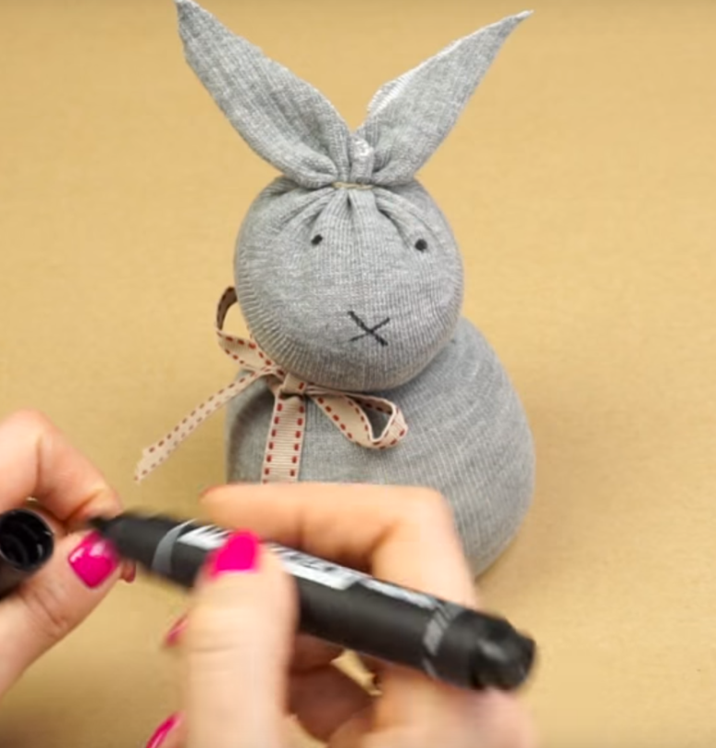
Easter Chick - wykonaj kurczaczka używając farby i widelca.
